Федеральное государственное бюджетное образовательное учреждение высшего профессионального образования «Российская академия народного хозяйства и государственной службы при Президенте Российской Федерации»
Нижегородский институт управления

Кафедра Информатики и информационных технологий

ОТЧЕТ

Задания к лекции №10
Язык Java
Введение в Swing

Выполнил: студент группы:
ИБ-321
Ларионов Алексей

Нижний Новгород
2023 г.

Оглавление
Задание 3
Программа и результат 3
Описание программы 3

Задание

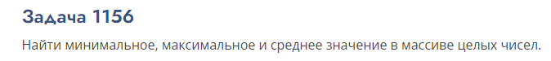
Программа и результат

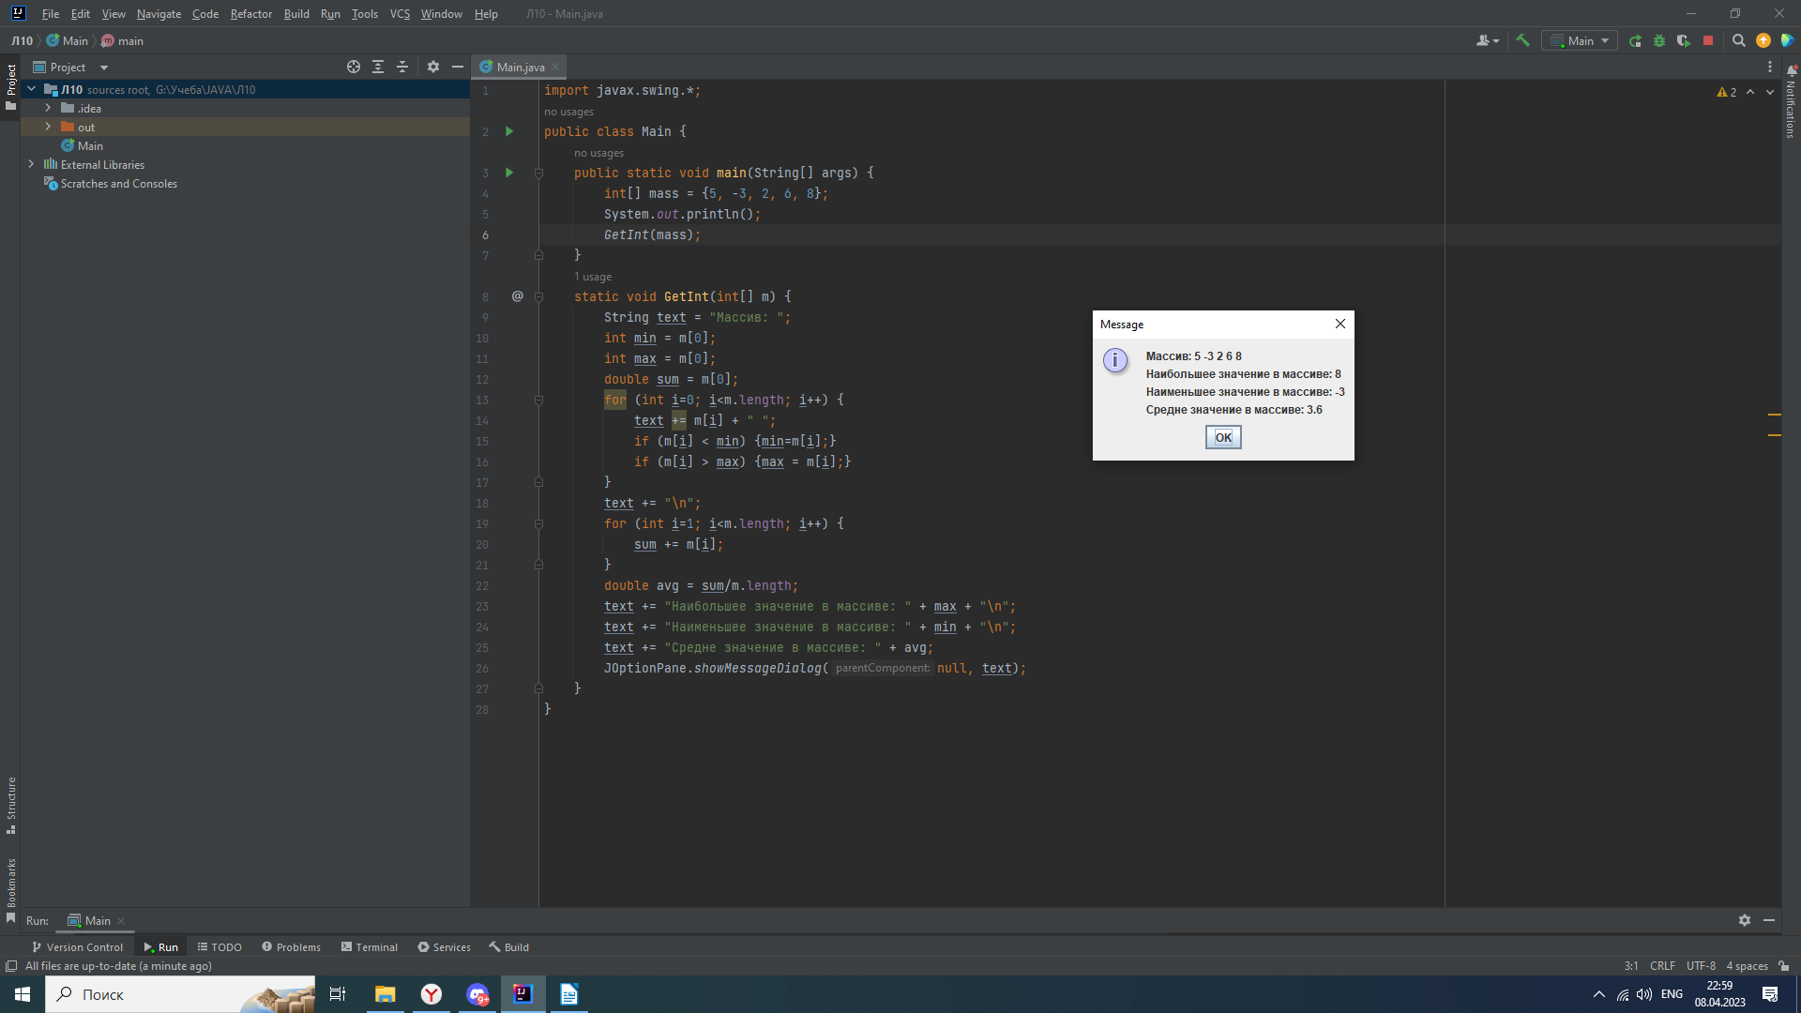
Описание программы
В данной программе мы создаем класс Main, в котором находятся методы main() и GetInt(). В методе main() создается и инициализируется массив mass. Далее применяется статический метод GetInt(), где массив mass используется как аргумент этого метода.
В методе GetInt() идет работа c библиотекой Swing. При помощи циклов for идет нахождение минимального, максимального и среднего значения элемента массива. В переменную text вводится текст который будет выведен в графическом интерфейсе. Далее при помощи метода showMessageDialog() идет вывод значения переменной text в графическом интерфейсе.

